ОТЧЕТ
по дисциплине «Статистическое моделирование случайных процессов и систем»
Лабораторная работа #1

Выполнил:
студент гр. 3530904/70103 Стахиев А.В.
Преподаватель: Чуркин В. В.

Оглавление
Цель работы 3
Результаты 3
Матожидание и дисперсия 3
Графики 3
Листинг программы на языке Python 5

Цель работы
1. Получение на ЭВМ с помощью программного датчика базовой последовательности псевдослучайных чисел, имеющих равномерное распределение.
2. Освоение методов статистической оценки полученного распределения: вычисление эмпирических значений для математического ожидания и дисперсии.
3. Освоение методов оценки статистики связи: вычисление значений автокорреляционной функции и построение коррелограмма.
4. Освоение методов графического представления законов распределения: построение функции плотности распределения и интегральной функции распределения.

Результаты

Матожидание и дисперсия
N | Оценка | Эксперимент | Теоретическое значение | Отклонение
10 | M | 0.51507 | 0.5 | 0,01507
 | D | 0.05707 | 0.08333 | 0,02626
100 | M | 0.45147 | 0.5 | 0,04853
 | D | 0.07859 | 0.08333 | 0,00474
1000 | M | 0.49596 | 0.5 | 0,00404
 | D | 0.08413 | 0.08333 | 0,00080
10000 | M | 0.50008 | 0.5 | 0,00008
 | D | 0.08296 | 0.08333 | 0,00037

Графики
n = 10
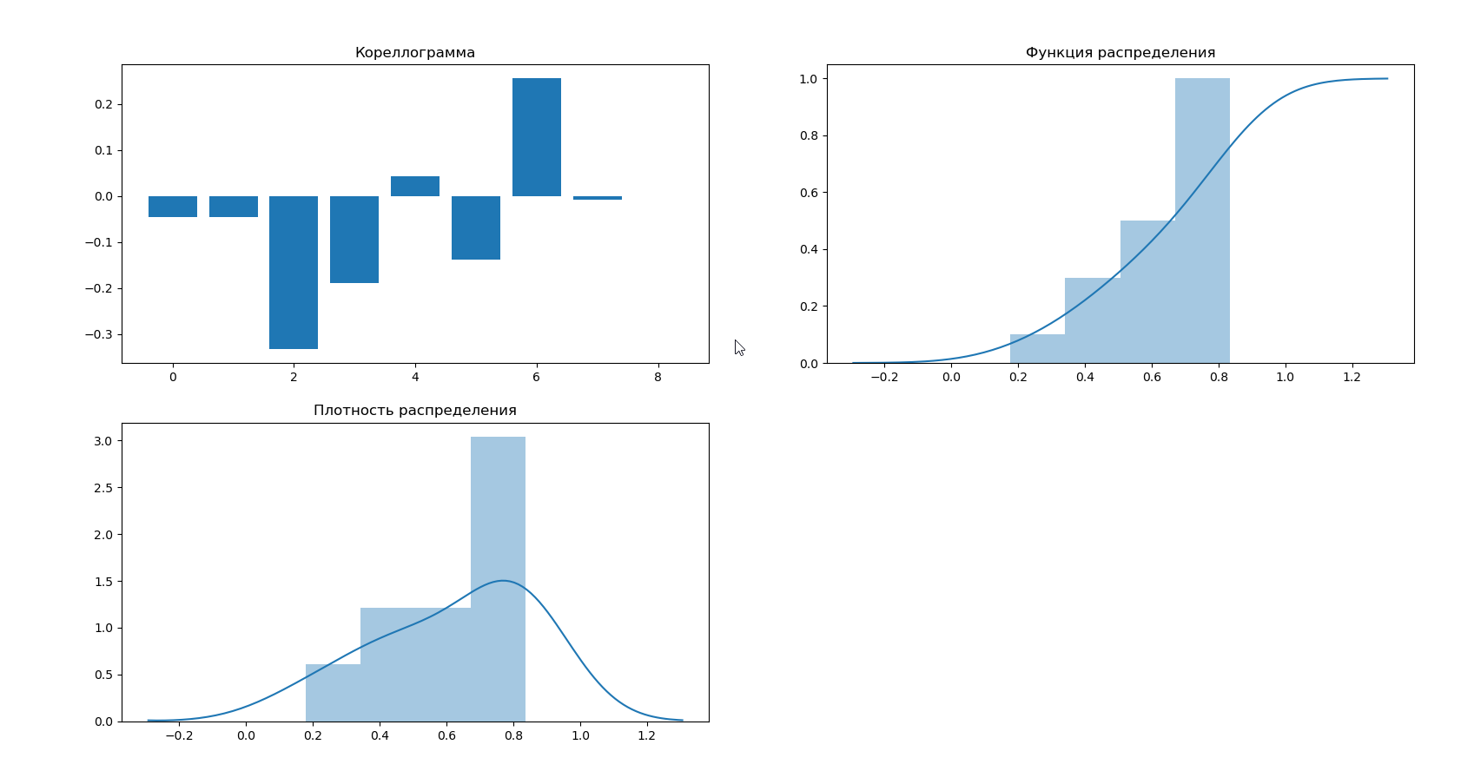
n = 100
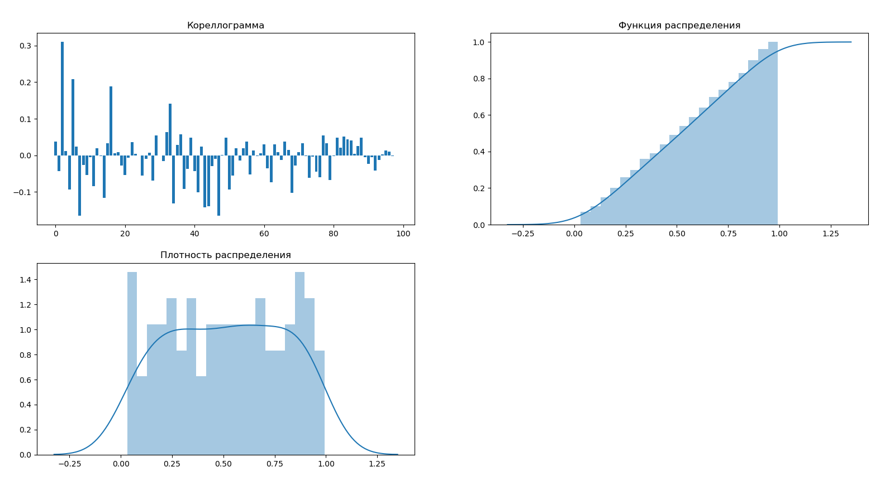
n = 1000
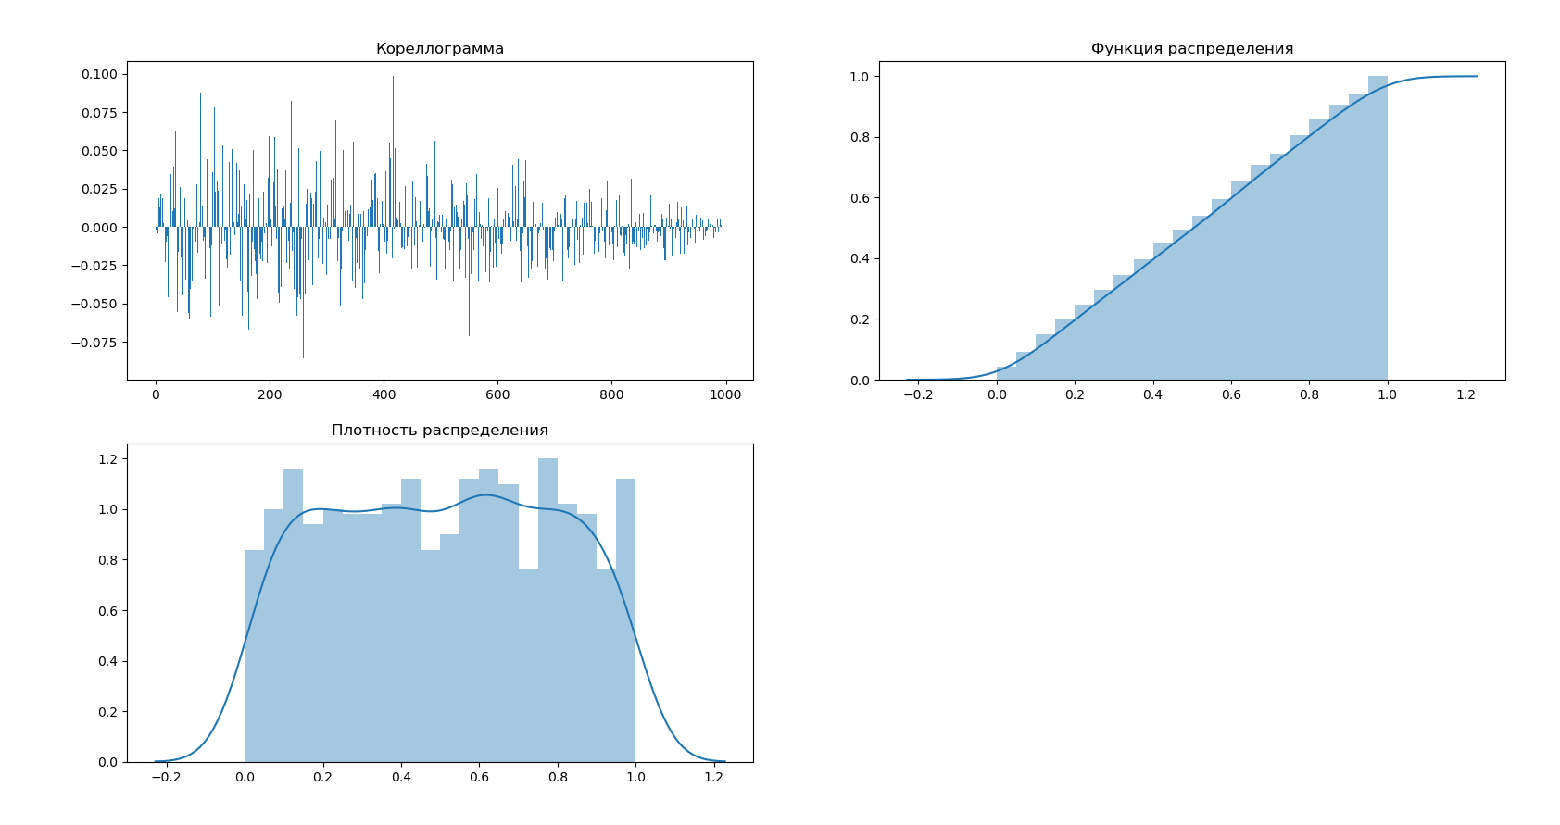

n =10000
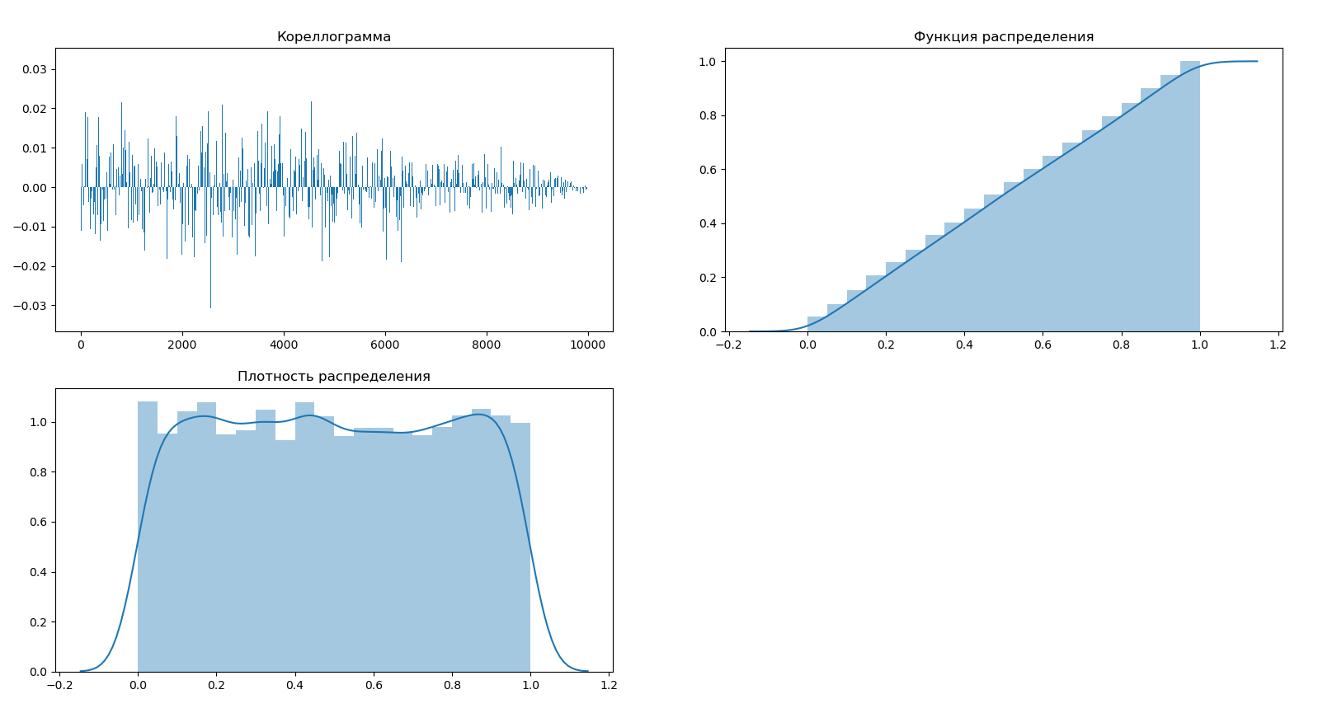

Листинг программы на языке Python
import random
import numpy as np
import seaborn as sns
import matplotlib.pyplot as plt

n = 1000

def cumulative_dist_function_graph(arr):
kwargs = {'cumulative': True}
sns.distplot(arr, bins=20, hist_kws = kwargs, kde_kws=kwargs)

def probability_density_function_graph(arr):
sns.distplot(arr, bins=20, kde=True)

u = []
for i in range(n):
u.append(random.random())

M = sum(u)/n
D = 0
for i in range(n):
D += (u[i] - M)**2

D /= n
K = []
for f in range(1, n):
sum1 = 0
sum2 = 0
for i in range(1, n-f):
sum1 += (u[i] - M) * (u[i+f] - M)
for j in range(1, n):
sum2 += (u[j] - M) ** 2
K.append(sum1/sum2)

print(f"M = {M}")
print(f"D = {D}")
print(f"S = {S}")

plt.subplot(2, 2, 1)
plt.bar(range(n-1), K)
plt.title("Кореллограмма")

plt.subplot(2, 2, 2)
cumulative_dist_function_graph(u)
plt.title("Функция распределения ")

plt.subplot(2, 2, 3)
probability_density_function_graph(u)
plt.title("Плотность распределения ")

mng = plt.get_current_fig_manager()
mng.full_screen_toggle()
plt.show(K)

Вывод
В ходе лабораторной работы был реализован программный датчик случайных чисел, и был проверен на выборке n = 10, 100, 1000, 10000. Вычислены эмпирическое математическое ожидание и эмпирическая дисперсии полученной последовательности псевдослучайных чисел, при сравнении вычисленных данных с теоретическими значениями можно заметить, что чем больше объём последовательности, тем меньше разница между теоретическими значениями и вычисленными характеристиками.
Построены графики эмпирической функции плотности и эмпирической интегральной функции распределения для всех выборок. С увеличением выборки график эмпирической функции плотности стремиться к функции плотности равномерного распределения, а график эмпирической интегральной функции распределения стремиться к функции равномерного распределения.

